|  |  |
| --- | --- |
| Ngày soạn: |  |
| Ngày dạy: |  |

|  |  |
| --- | --- |
|  |  |

**§ 12: Tính chất ba đường trung trực của tam giác**

**Thời gian thực hiện: 2 tiết**

**I. Mục tiêu**:

**1. Kiến thức:**

- Nhận biết được khái niệm đường trung trực của tam giác.

- Nhận biết được ba đường trung trực của tam giác cùng đi qua một điểm, tính chất giao điềm ba đường trung trực của tam giác.

**2. Năng lực:**

**2.1. Năng lực chung**

***- Năng lực giao tiếp và hợp tác:*** Trình bày được kết quả thảo luận nhóm, biết chia sẻ giúp đỡ bạn thực hiện nhiệm vụ học tập, biết tranh luận và bảo vệ ý kiến của mình.

**2.2. Năng lực toán học**

***- Năng lực tư duy và lập luận toán học:***Thực hiện được thao tác tư duy, quan sát hình thành khái niệm đường trung trực và tính chất ba đường trung trực của tam giác. Chứng minh được trong tam giác cân, đường trung tuyến ứng với đáy trùng với đường trung trực của cạnh đáy; giao của ba đường trung trực cách đều ba đỉnh của tam giác.

**- *Năng lực mô hình hóa toán học****:* Sử dụng kiến thức tính chất ba đường trung trực xác định được vị trí cách đều ba địa điểm trong quần thể di tích, danh thắng cấp Quốc gia núi Dũng Quyết (Nghệ An).

***- Năng lực giải quyết vấn đề toán học:***Phát hiện được vấn đề cần giải quyết trong các bài toán chứng minh hình học, sử dụng các kiến thức về đường trung trực của tam giác để giải quyết vấn đề.

**3. Về phẩm chất:**

***- Trung thực****:* Báo cáo chính xác kết quả hoạt động của nhóm; đánh giá chính xác kết quả bài làm của bạn.

***- Trách nhiệm:*** Có trách nhiệm khi thực hiện nhiệm vụ được giao.

***- Chăm chỉ****:* Hoàn thành nhiệm vụ học tập mà giáo viên đưa ra; Chú ý lắng nghe, tích cực làm bài tập.

**II. Thiết bị dạy học và học liệu**

1. GV: SGV, video, slide, thước kẻ, compa, thước đo độ.

*Hoạt động mở đầu:* Hình ảnh biển giới thiệu quần thể di tích, danh thắng cấp Quốc gia núi Dũng Quyết và khu vực Phượng Hoàng Trung Đô ở tỉnh Nghệ An.

2. Học sinh: SGK, thước thẳng, compa, êke.

**III. Tiến trình dạy học**

**Tiết 1**

**A. HOẠT ĐỘNG MỞ ĐẦU** (5 phút)

**a) Mục tiêu :**

- Tạo hứng thú học tập cho HS

- Từ việc quan sát hình ảnh biển giới thiệu HS thầy được có một loại điểm cách đều ba điểm (không thẳng hàng) cho trước và có úng dụng trong thực tiễn.

**b) Nội dung:**

**CH1:** Quan sát hình 120 biển giới thiệu quần thể di tích, danh thắng cấp Quốc gia núi Dũng Quyết và khu vực Phượng Hoàng Trung Đô ở tỉnh Nghệ An và đưa ra nhận xét điểm ở giữa 3 di tích?

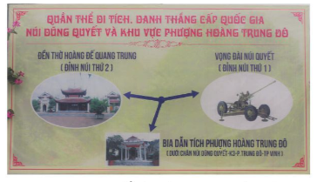

**CH2:** Dự đoán các xác định vị trí cách đều ba địa điểm được minh họa trong hình 121.

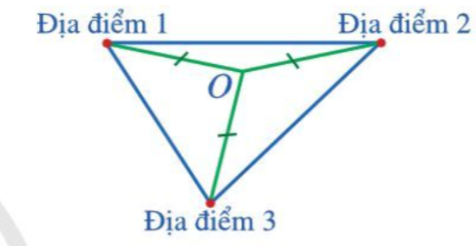

**c) Sản phẩm:**

**CH1:** Điểm đó cách đều 3 di tích.

**CH2:** Dự đoán của học sinh: Sử dụng tính chất ba đường trung trực của tam giác.

**d) Tổ chức thực hiện:**

|  |  |
| --- | --- |
| **Hoạt động của GV và HS** | **Sản phẩm dự kiến** |
| **\* GV giao nhiệm vụ học tập:**  **CH1:** Quan sát hình 120 biển giới thiệu quần thể di tích, danh thắng cấp Quốc gia núi Dũng Quyết và khu vực Phượng Hoàng Trung Đô ở tỉnh Nghệ An và đưa ra nhận xét điểm ở giữa 3 di tích.  **CH2:** Dự đoán các xác định vị trí cách đều ba địa điểm được minh họa trong hình 121.  **\* HS thực hiện nhiệm vụ:**  **CH1:** HS hoạt động cá nhân để trả lời câu hỏi.  **CH2:** HS hoạt động cá nhân để dự đoán câu trả lời.  **\* Báo cáo, thảo luận:**  - 1 HS hoàn thành nhiệm vụ nhanh nhất lên trình bày kết quả.  - HS khác lắng nghe, nhận xét và bổ sung ý kiến.  **\* Kết luận, nhận định:**  - GV nhận xét các câu trả lời của HS, đưa ra câu trả lời chính xác nhất và rút ra kết luận.  **CH1:** Điểm đó cách đều 3 di tích.  **CH2:** Dự đoán của học sinh: Sử dụng tính chất ba đường trung trực của tam giác. | - Có một loại điểm cách đều ba điểm (không thẳng hàng) cho trước và có úng dụng trong thực tiễn. Sử dụng tính chất ba đường tủng trực của tam giác để xác định điểm đó. |

**B. HÌNH THÀNH KIẾN THỨC MỚI** (15 phút)

**Hoạt động 1: Hình thành khái niệm đường trung trực của tam giác**

**a) Mục tiêu:**

- Nhận biết được khái niệm đường trung trực của tam giác.

**b) Nội dung:**

**NV1:**

 Cho tam giác *ABC* như *Hình 122.* Vẽ đường trung trực *d* của đoạn thẳng *BC*.

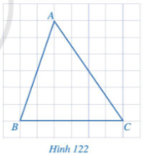

**CH1:** Từ bài tập trên hãyphát biểu thế nào là đường trung trực của tam giác theo ý hiểu của mình?

**NV2:** Ví dụ 1: Trong ba đường thẳng *d*, *e, g* (*Hình 123*), đường thẳng nào là đường trung trực của tam giác *ABC*?

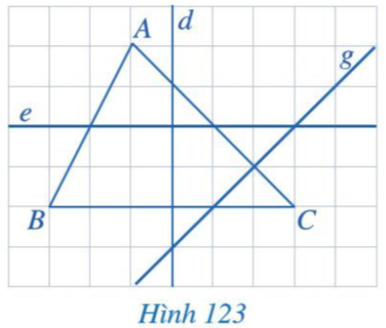

.

**c) Sản phẩm**

Kết quả của HS qua từng nhiệm vụ, câu hỏi thể hiện trong vở ghi cá nhân.

**d) Tổ chức thực hiện:**

|  |  |
| --- | --- |
| **Hoạt động của GV và HS** | **Sản phẩm dự kiến** |
| **\* GV giao nhiệm vụ học tập 1:**  **NV1:** HS hoạt động theo nhóm (trong cùng một bàn) thảo luận và đưa ra câu trả lời.  **CH1:** Hoạt động cá nhân phát biểu theo ý hiều thế nào là đường trung trực của tam giác.  **\* HS thực hiện nhiệm vụ 1:**  **NV1:** Các nhóm HS thảo luận thực hiện yêu cầu của GV và đưa ra câu trả lời.  **CH1:** HS hoạt động cá nhân.  **\* Báo cáo, thảo luận 1:**  **NV1:** Đại diện 3 nhóm nhanh nhất trình bày, mỗi nhóm tương ứng với từng ý.  **CH1:** Một HS trả lời câu hỏi.  - Các HS khác chú ý, nhận xét và bổ sung.  **\* Kết luận, nhận định 1:**  - GV nhận xét phần trình bày của HS đưa ra đáp án và rút ra kết luận.  - Từ đó giới thiệu khái niệm đường trung trực của tam giác. | I. Đường trung trực của tam giác  **1. Khái niệm đường trung trực của tam giác**  **NV1:**  (Hình vẽ)  **CH1:** HS phát biểu theo ý hiểu. |
| **\* GV giao nhiệm vụ học tập 2:**  **NV2:** HS hoạt động cá nhân suy nghĩ và trả lời câu hỏi.  **\* HS thực hiện nhiệm vụ 2:**  - HS hoạt động cá nhân thực hiện nhiệm vụ.  **\* Báo cáo, thảo luận 2:**  - Đại diện 3 HS nhanh nhất trả lời tương ứng theo từng ý.  - Các HS khác chú ý lắng nghe, nhận xét và bổ sung.  **\* Kết luận, nhận định 2:**  - GV nhận xét câu trả lời của HS và đưa ra kết luận. | **NV2:**  **-** Đường thẳng *d*  là đường trung trực của tam giác *ABC* vì đường thẳng *d* vuông góc với cạnh *BC* tại trung điểm của cạnh đó.  - Đường thẳng *e* không là đường trung trực của tam giác *ABC* vì đường thẳng *e* không vuông góc với bất kì cạnh nào của tam giác đó.  - Đường thẳng *g* không là đường trung trực của tam giác *ABC* vì đường thẳng *g* không đi qua trung điểm của bất kì cạnh nào của tam giác đó. |

**Hoạt động 2: Chứng minh đường trung trực trong tam giác cân**

**a) Mục tiêu:**

- Nhận biết được khái niệm đường trung trực của tam giác.

**b) Nội dung:**

**NV1: Ví dụ 2:** Cho tam giác *ABC* cân tại *A.* Vẽ đường trung tuyến *AM*. Chứng minh *AM* là đườngtrung trực của tam giác *ABC.*

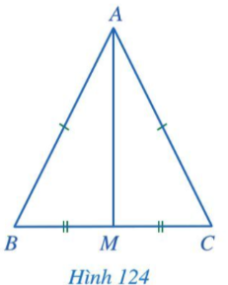

**NV2: Luyện tập 1:** Cho tam giác *ABC* cân tại *A*. Vẽ đường phân giác *AD.* Chứng minh *AD*  cũng là đường trung trực của tam giác *ABC*

**c) Sản phẩm**

Kết quả của HS qua từng nhiệm vụ, câu hỏi thể hiện trong vở ghi cá nhân.

**d) Tổ chức thực hiện:**

|  |  |
| --- | --- |
| **Hoạt động của GV và HS** | **Sản phẩm dự kiến** |
| **\* GV giao nhiệm vụ học tập 1:**  **NV2:** HS hoạt động cá nhân suy nghĩ và trả lời câu hỏi.  **\* HS thực hiện nhiệm vụ 1:**  - HS hoạt động cá nhân thực hiện nhiệm vụ.  **\* Báo cáo, thảo luận 1:**  - Đại diện 3 HS nhanh nhất trả lời tương ứng theo từng ý.  - Các HS khác chú ý lắng nghe, nhận xét và bổ sung.  **\* Kết luận, nhận định 1:**  - GV nhận xét câu trả lời của HS và đưa ra kết luận. | **NV1:**  Vì tam giác *ABC* cân tại *A* nên *AB = AC*.  Suy ra *A* nằm trên đường trung trực của *BC.*  Vì *AM* là đường trung tuyến của tam giác *ABC* nên *MB = MC.*  Suy ra *M* nằm trên đường trung trực của *BC*.  Vậy *AM* là đường trung trực của tam giác *ABC.* |
| **\* GV giao nhiệm vụ học tập 2:**  **NV2:** HS hoạt động cá nhân suy nghĩ và trả lời câu hỏi.  **\* HS thực hiện nhiệm vụ 2:**  - HS hoạt động cá nhân thực hiện nhiệm vụ.  **\* Báo cáo, thảo luận 2:**  - Đại diện 3 HS nhanh nhất trả lời tương ứng theo từng ý.  - Các HS khác chú ý lắng nghe, nhận xét và bổ sung.  **\* Kết luận, nhận định 2:**  - GV nhận xét câu trả lời của HS và đưa ra kết luận. | **NV2:**  Ta có: *AD* là đường phân giác của tam giác cân *ABC* nên  Xét  và , ta có:  ( cân tại *A*)    *AD* chung  =>  => (1)  mà  Nên (2)  Từ (1) và (2), ta có: *AD* là đường trung trực của tam giác *ABC* |

**Hoạt động 3: Thực hành vẽ đường trung trực của tam giác** *(15 phút)*

**a) Mục tiêu:**

- HS vẽ được đường trung trực của tam giác bằng thước thẳng và compa.

**b) Nội dung:**

**NV1:** Ví dụ 3: Cho tam giác nhọn *ABC*. Dùng thước thẳng và compa vẽ các đường trung trực của tam giác đó.

**c) Sản phẩm:**

- Kết quả của HS qua thực hành vẽ đường trung trực được thể hiện trong vở ghi cá nhân.

**d) Tổ chức thực hiện:**

|  |  |
| --- | --- |
| **Hoạt động của GV và HS** | **Sản phẩm dự kiến** |
| **\* GV giao nhiệm vụ học tập:**  - HS đọc SGK Hoạt động 4 trang 102-103, xem hình 125.  - HS quan sát video thực hành cách vẽ đường trung trực của tam giác sử dụng thước thẳng và compa.  - Quan sát GV thực hành vẽ đường trung trực của một tam giác lên bảng.  - HS thực hành vẽ đường trung trực của tam giác.  **\* HS thực hiện nhiệm vụ:**  - Hoạt động cá nhân: đọc sgk các bước thực hành vẽ đường trung trực của tam giác và kiểm tra.  - Vẽ đường phân giác của tam giác vào vở cá nhân.  **\* Báo cáo, thảo luận:**  - Đại diện một HS lên bảng vẽ đường trung trực của tam giác. Các HS khác tiến hành trao đổi chéo với bạn cùng bàn.  - HS quan sát và nhận xét bài cho nhau.  **\* Kết luận, nhận định:**  - GV hướng dẫn cách vẽ đường trung trực của tam giác.  - Quan sát HS thực hành vẽ đường trung trực bằng thước thẳng và compa. | **2. Vẽ đường trung trực của một tam giác**  Mỗi tam giác có ba đường trung trực |

**Tiết 2**

**Hoạt động 4: Hình thành định lí ba đường trung trực của tam giác**

**a) Mục tiêu:**

- Nhận biết được ba đường trung trực của tam giác cùng đi qua một điểm, tính chất giao điềm ba đường trung trực của tam giác.

**b) Nội dung:**

**NV1:**

Hoạt động 2. Quan sát các đường trung trực của tam giác *ABC*, cho biết ba đường trung trực đó có cùng đi qua một điểm hay không.

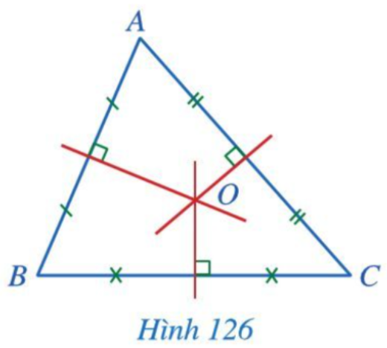

**CH1:** Từ hoạt động trên, phát biểu thành định lí.

**NV2:** Ví dụ 4: Cho tam giác *ABC* có đường trung trực của hai cạnh *AB* và *BC* cắt nhau tại *O*. Điểm *O* có nằm trên đường trung trực của cạnh *AC* không? Vì sao?

NV3: Luyện tập 2: Trong *Hình 127*, điểm *O* có phải là giao điểm ba đường trung trực của tam giác *ABC* không?

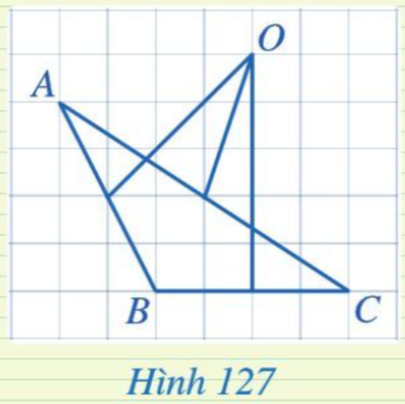

**c) Sản phẩm**

Kết quả của HS qua từng nhiệm vụ, câu hỏi thể hiện trong vở ghi cá nhân.

**d) Tổ chức thực hiện:**

|  |  |
| --- | --- |
| **Hoạt động của GV và HS** | **Sản phẩm dự kiến** |
| **\* GV giao nhiệm vụ học tập 1:**  **NV1:** HS hoạt động theo nhóm (trong cùng một bàn) thảo luận và đưa ra câu trả lời.  **CH1:** Hoạt động cá nhân phát biểu theo ý hiều định lí về tính chất ba đường trung trực của tam giác.  **\* HS thực hiện nhiệm vụ 1:**  **NV1:** Các nhóm HS thảo luận thực hiện yêu cầu của GV và đưa ra câu trả lời.  **CH1:** HS hoạt động cá nhân.  **\* Báo cáo, thảo luận 1:**  **NV1:** Đại diện 3 nhóm nhanh nhất trình bày, mỗi nhóm tương ứng với từng ý.  **CH1:** Một HS trả lời câu hỏi.  - Các HS khác chú ý, nhận xét và bổ sung.  **\* Kết luận, nhận định 1:**  - GV nhận xét phần trình bày của HS đưa ra đáp án và rút ra kết luận.  - Từ đó giới thiệu khái niệm đường trung trực của tam giác. | II. Tính chất ba đường trung trực của tam giác |
| **\* GV giao nhiệm vụ học tập 2:**  **NV2:** HS hoạt động cá nhân suy nghĩ và trả lời câu hỏi.  **\* HS thực hiện nhiệm vụ 2:**  - HS hoạt động cá nhân thực hiện nhiệm vụ.  **\* Báo cáo, thảo luận 2:**  - Đại diện 3 HS nhanh nhất trả lời tương ứng theo từng ý.  - Các HS khác chú ý lắng nghe, nhận xét và bổ sung.  **\* Kết luận, nhận định 2:**  - GV nhận xét câu trả lời của HS và đưa ra kết luận. | **NV2:**  **Ví dụ 4:**  Vì ba đường trung trực của tam giác *ABC* cùng đi qua một điểm nên giao điểm *O* của hai đường trung trực của các cạnh *AB* và *BC* cũng thuộc đường trung trực của cạnh *AC*. Vậy điểm *O* nằm trên đường trung trực của cạnh *AC*. |
| **\* GV giao nhiệm vụ học tập 3:**  **NV2:** HS hoạt động cá nhân suy nghĩ và trả lời câu hỏi.  **\* HS thực hiện nhiệm vụ 3:**  - HS hoạt động cá nhân thực hiện nhiệm vụ.  **\* Báo cáo, thảo luận 3:**  - Đại diện 3 HS nhanh nhất trả lời tương ứng theo từng ý.  - Các HS khác chú ý lắng nghe, nhận xét và bổ sung.  **\* Kết luận, nhận định 3:**  - GV nhận xét câu trả lời của HS và đưa ra kết luận. | **NV 3:**  **Luyện tập 2:** |

**Hoạt động 5: Chứng minh giao điểm ba đường trung trực của một tam giác cách đều ba định của tam giác đó**

**a) Mục tiêu:**

- Chứng minh giao điểm ba đường trung trực của một tam giác cách đều ba định của tam giác đó.

**b) Nội dung:**

**NV1:**

Hoạt động 3. Quan sát giao điểm *O* của ba đường trung trực của tam giác *ABC* và so sánh độ dài ba đoạn thẳng *OA, OB, OC.*

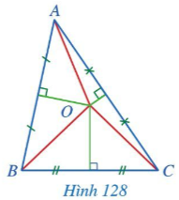

CH: Chứng minh định lí: *Trong một tam giác, ba đường trung trực cùng đi qua một điểm và điểm đó cách đều ba đỉnh của tam giác.*

NV2: Ví dụ 5: Cho tam giác đều *ABC* có *G* là trọng tâm. Chứng minh *G* cũng là điểm cách đều ba đỉnh của tam giác

**c) Sản phẩm**

Kết quả của HS qua từng nhiệm vụ, câu hỏi thể hiện trong vở ghi cá nhân.

**d) Tổ chức thực hiện:**

|  |  |
| --- | --- |
| **Hoạt động của GV và HS** | **Sản phẩm dự kiến** |
| **\* GV giao nhiệm vụ học tập 1:**  **NV1:** HS hoạt động theo nhóm (trong cùng một bàn) thảo luận và đưa ra câu trả lời.  **CH1:** Hoạt động cá nhân chứng minh định lí.  **\* HS thực hiện nhiệm vụ 1:**  **NV1:** Các nhóm HS thảo luận thực hiện yêu cầu của GV và đưa ra câu trả lời.  **CH1:** HS hoạt động cá nhân.  **\* Báo cáo, thảo luận 1:**  **NV1:** Đại diện 3 nhóm nhanh nhất trình bày, mỗi nhóm tương ứng với từng ý.  **CH1:** Một HS trả lời câu hỏi.  - Các HS khác chú ý, nhận xét và bổ sung.  **\* Kết luận, nhận định 1:**  - GV nhận xét phần trình bày của HS đưa ra đáp án và rút ra kết luận.  - Từ đó giới thiệu khái niệm đường trung trực của tam giác. | Định lí: Trong một tam giác, ba đường trung trực cùng đi qua một điểm và điểm đó cách đều ba đỉnh của tam giác.  Chứng minh: SGK/114 |
| **\* GV giao nhiệm vụ học tập 2:**  **NV2:** HS hoạt động cá nhân suy nghĩ và trả lời câu hỏi.  **\* HS thực hiện nhiệm vụ 2:**  - HS hoạt động cá nhân thực hiện nhiệm vụ.  **\* Báo cáo, thảo luận 2:**  - Đại diện 3 HS nhanh nhất trả lời tương ứng theo từng ý.  - Các HS khác chú ý lắng nghe, nhận xét và bổ sung.  **\* Kết luận, nhận định 2:**  - GV nhận xét câu trả lời của HS và đưa ra kết luận. | Ví dụ 5 |

**C. HOẠT ĐỘNG LUYỆN TẬP** *(7 phút)*

**a) Mục tiêu:**

- Nhận biết được đường trung trực của tam giác.

- Biết vận dụng để tính toán các bài tập cụ thể.

**b) Nội dung:**

- Tiến hành cho HS cả lớp chơi trò chơi: “ Du hành vũ trụ”

**Bộ câu hỏi:**

Câu 1: Ba đường trung trực của tam giác có tính chất:

A. Cùng cắt nhau tại 1 điểm. Điểm đó cách mỗi đỉnh bằng  độ dài đường trung tuyến ứng với đỉnh đó.

B. Cùng cắt nhau tại 1 điểm. Điểm đó cách đều 3 cạnh của tam giác.

C. Cùng cắt nhau tại 1 điểm. Điểm đó cách đều 3 đỉnh của tam giác.

D. Cùng cắt nhau tại 1 điểm.

Câu 2: Những khẳng định nào sau đây sai?

A. Trong tam giác cân, đường trung tuyến nào cũng là đường cao.

B. Trong tam giác cân, đường cao ứng với đỉnh cân đi qua trung điểm cạnh đối.

C. Trong tam giác cân, đường trung trực ứng với đỉnh cân cũng là phân giác, là đường cao và là đường trung tuyến.

D. Trong tam giác cân, 2 đường trung tuyến ứng với 2 cạnh bên thì bằng nhau.

Câu 3: Nếu ΔABC có một đường trung tuyến đồng thời là đường trung trực ứng với cùng một cạnh thì tam giác đó là tam giác:

A. Cân

B. Đều

C. Vuông

D. Nhọn

Câu 4: Cho tam giác ABC có hai đường phân giác *CD* và *BE* cắt nhau tại *I*. Khi đó

A. *AI* là trung tuyến từ A.

B. *AI* là đường cao từ A.

C. *AI* là trung trực cạnh *BC*.

D. *AI* là phân giác của góc *A*.

**c) Sản phẩm:**

- Số điểm và tỉ lệ trả lời đúng của HS thông qua trò chơi.

**d) Tổ chức thực hiện:**

|  |  |
| --- | --- |
| **Hoạt động của GV và HS** | **Sản phẩm dự kiến** |
| **\* GVgiao nhiệm vụ học tập:**  **- Phổ biến luật chơi:**   * Các bạn bấm vào tàu không gian để đi đến hành tinh tương ứng. * Bấm vào tên hành tinh đó để đi đến câu hỏi. * Bấm vào đáp án để hiện thông báo đúng sai. * Bấm vào hình con tàu không gian để quay lại.   **\* HS thực hiện nhiệm vụ:**  - Hoạt động cá nhân: tham gia trò chơi và trả lời lần lượt các câu hỏi.  **\* Kết luận, nhận định:**  - GV trình chiếu đáp án và giải đáp những thắc mắc của HS. | 1. C 2. A 3. A 4. D |

**D. HOẠT ĐỘNG VẬN DỤNG** (5 phút)

**a) Mục tiêu:**

- Nhận biết được tính chất của giao ba đường trung trực của tam giác.

**b) Nội dung:**

-Tìm hiểu: “Có thể em chưa biết” (sgk/115)

**c) Sản phẩm:**

- Sau khi đọc thấy được giao ba đường trung trực của tam giác là tâm đường tròn ngoại tiếp tam giác

**d) Tổ chức thực hiện:** HS hoạt động cá nhân tự đọc và tìm hiểu.

**⏩ Giao nhiệm vụ** (3 phút)

- Hướng dẫn, hỗ trợ: GV giải đáp thắc mắc của HS để hiểu rõ nhiệm vụ.

- Xem lại nội dung bài học và bài tập đã làm trong tiết học.

- Học thuộc: Định nghĩa, đặc điểm đường trung trực của tam giác và cách vẽ.

- Làm các bài tập 1, 2, 3, 4, 5 sgk/115

- Chuẩn bị giờ sau: Đọc trước bài “Tính chất ba đường cao của tam giác"